附件2：

序号 | 项目名称 | 规格型号 | 数量 | 单位 | 单价 | 合计
1 | 轻钢龙骨结构（异型墙体） | 1、50系轻钢龙骨基层；  2、双层12mm厚石膏板面层；  3、满刮腻子三遍，立邦净味乳胶漆面漆三遍  4、暗门2套，推拉展架3个， | 55 | m2
2 | 造型底板 | 1、木工板造型中间镂空 2、E0环保细木工板  3、底层：学校专用特定梦幻千色紫色墙漆墙漆两遍 | 40 | m2
3 | 科定板木饰面 | 1、涂装防火层  2、面贴学校指定科定做饰面板 尺寸：11.65*3.7m | 40 | m2
4 | 踢脚线 | 不锈钢踢脚线 | 13 | m
5 | 定制铁板冲孔烤漆 | 定制2mm厚铁板激光切割、打磨、烤制学校专用紫色漆 | 15 | m2
6 | 木条展示 | 实木定制L形木条；刨槽、打磨、烤漆。 | 12 | m
7 | 展示推拉板 | 1、定制国标A0级实木多层展板  2、内嵌1200*1000*50,双层A1级防火吸音板  3、安装带滑轨阻尼 | 3 | 组
8 | 消防栓暗门 | 1、定制木工板展柜（包含基层板和五金合页）  2、造型面贴科定版  3、面贴2mm厚铁板激光切割、打磨. | 2 | 个
9 | 奖杯展示柜 | 1、定制国标A0级实木多层展板  2、内嵌1200*1000*50,双层A1级防火吸音板 | 5 | m2
10 | 定制嵌入展示柜 | 1、定制国标A0级实木多层展板  2、贴消防栓标识 | 3 | m2
11 | 海报悬挂装置1 | 设计定制精纺布高精喷绘 | 7 | m2
12 | 海报悬挂装置2 | 设计定制精纺布高精喷绘 | 5 | 套
13 | 游戏网架 |   定制异形游戏网架，89#镀锌管，白色烤漆铁管，焊接、打磨；网架高：380cm | 1 | 项 |  | 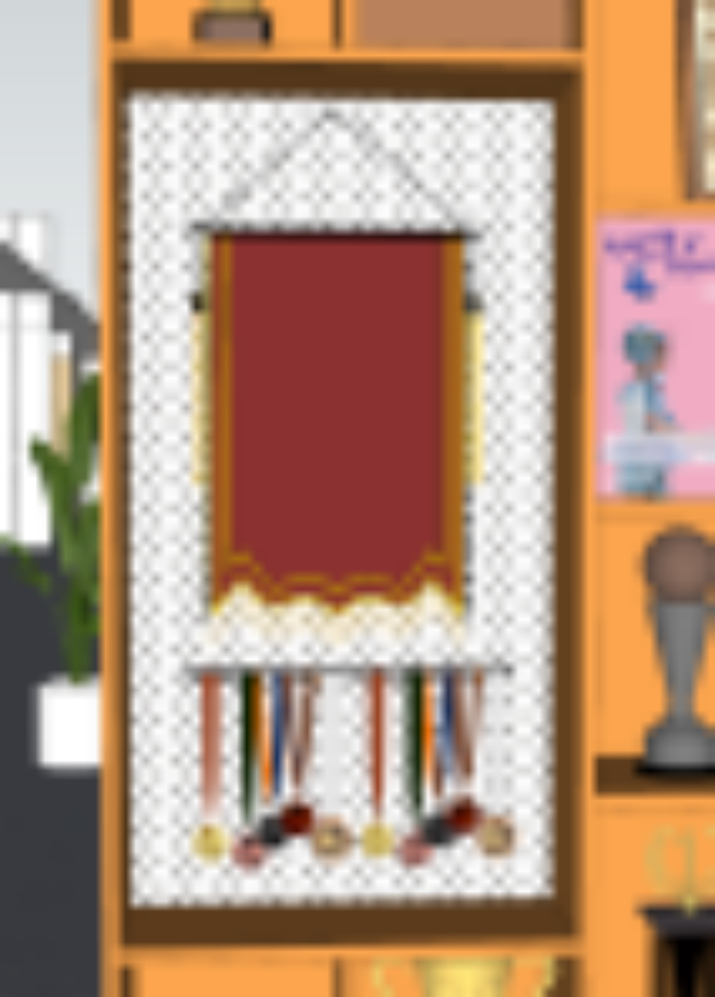  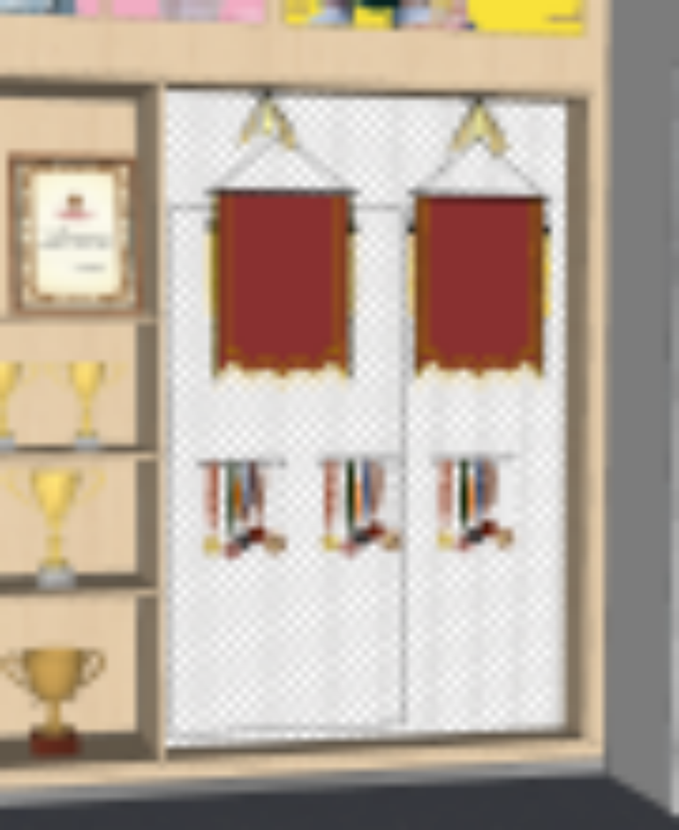
14 | 换网绳 | 人工编织加固专用绳具，扎带,网绳直径1.2cm，整网 | 1 | 项
15 | 二层软木板 | 12mm环保软木板(块材加厚)，磨板喷漆工艺订制定位点 | 19 | m2
16 | 装饰边条 | 铝合金型材U型槽 | 17 | 根
17 | 工费 | / | 85 | 工
四、B1科技区
序号 | 名称 | 图例 | 数量 | 单位 | 单价 | 合计
B1科技墙
硬装部分
1 | 墙面修复与刷新 | 1.基层清理 2.满刮腻子三遍 3.搭架子 | 128.5 | m²
2 | 墙面改色 | 1.面层立邦梦幻千色数控调漆设计定制面漆三遍 2.搭架子 | 128.5 | m²
3 | 石膏板包柱体 | 1.木龙骨，石膏板隔断和生态木造型饰面（双层石膏夹心条板(无填充)成品  2.腻子，3.搭架子 | 15.5 | m²
4 | 门边墙饰 | 1.面层立邦梦幻千色数控调漆设计定制面漆三遍 2.文字刻膜墙绘 | 37.5 | m²
定制部分
1 | 贴墙展柜 | 依据墙面尺寸定制实木多层板烤紫色漆，多层板雕刻烤漆内嵌玻璃罩板，定制嵌入LED灯带，开合式壁柜 | 11.5 | m²
2 | 冲孔铁板1 | 1.定制1.5mmG400不锈铁板（含激光切割定制图案冲孔） 2.打磨底漆两遍（含防锈）面漆三遍，内衬方钢龙骨  190*130cm | 2.47 | m²
3 | 圆管打磨烤漆 | 直径4.6cm圆管打磨烤漆螺栓固定墙面 | 42.5 | 米
4 | 冲孔铁板2 | 1.定制1.5mmG400不锈铁板（含激光切割定制图案冲孔） 2.打磨底漆两遍（含防锈）面漆三遍，内衬方钢龙骨， | 26.3 | m²
5 | 乐高模块 | 经典系列10980+10717+11022 | 30 | 套
6 | 定制标题 | 5mm亚克力数码雕刻打磨烤漆 | 5 | 组
7 | 定制标识 | 亚克力雕刻烤漆 | 1 | 组
8 | 定制实木冲孔游戏墙 | 1.设计定制国标B1级防火12mm厚聚酯纤维吸音板裁切 2.人工刨槽 | 14.3 | m²
9 | 附件 | 展架螺栓装饰附件 | 8 | 件
10 | 结构与搭建 | 钢管 | 20.00 | 项
11 |  | 人工 | 6.00 | 项
12 | 服务器 | cpu | 1.00 | 项
13 |  | 主板 | 1.00 | 项
14 |  | 内存 | 1.00 | 项
15 |  | 显卡 | 1.00 | 项
16 |  | 硬盘 | 1.00 | 项
17 |  | 电源 | 1.00 | 项
18 |  | 机箱 | 1.00 | 项
19 | 体感捕捉设备 | 体感捕捉设备 | 1.00 | 项
20 | 无线网卡与视频信号线等线材 | 无线网卡与视频信号线等线材 | 1.00 | 项
21 | 体感交互软件开发 | 体感交互软件开发 | 1.00 | 项
22 | 体感交互软件适配 | 体感交互软件适配 | 1.00 | 项
电路照明部分
1 | 电路铺设 | 1.JDG铁线管铺设 直径25  2.插座2.5平方塑铜线  3.灯具1.5平方塑铜线 | 60 | 米
2 | 定制灯具 | 1.5*1.5镀锌铁管焊接龙骨。吸音板异形裁切uv图案，粘贴于龙骨。内置蓝景led光源，固定天花软膜面罩。 | 6.5 | 米
3 | 镭士轨道 | 加厚加铸铝材T形二线嵌入式轨道，阻燃卡扣接线口 | 56 | 米
4 | 射灯 | 可调节角度LED铝材喷漆轨道射灯，12W4000K色温 | 60 | 套
5 | 五孔插座 | 1.开孔及恢复 2.线路检测 3.施耐德五孔插座 | 3 | 个
6 | 开关 | 1.单开单控4个  2.2开单孔2个  3.开孔及恢复  4.线路检测 | 6 | 个
施工安全类
1 | 围挡现场保护 | 珍珠棉铺设，保护原学校地胶 | 60 | m²
2 | 垃圾清运 | / | 2 | 车
3 | 措施费 | 校内静音，上课期间不能施工需保持案安静，夜间加班费用、人工降效费用、防尘降噪、临时围挡、专人看守、警示提示牌、施工部位临时保护费、场内二次搬运费等工程相关措施费（不包含围挡地面铺设费用） | 1 | 项

